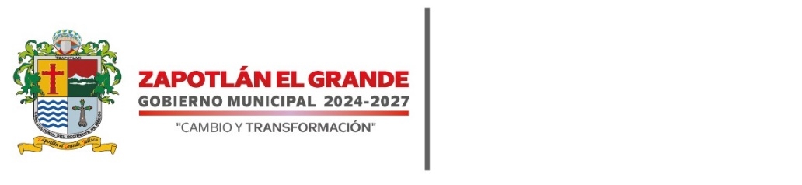

**Salud**

**Municipal**

**INFORME TRIMESTRAL DE ACTIVIDADES DE ENFERMERÍA**

**ENERO – FEBRERO - MARZO 2025**

En el área de enfermería de la Jefatura de Salud del H. Ayuntamiento de Zapotlán el Grande, brindamos atención primaria al paciente realizando los siguientes procedimientos:

* Toma de presión arterial.
* Toma de glucosa.
* Frecuencias cardiacas, respiratoria y temperatura.
* Toma de colesterol y triglicéridos.
* Somatometría.
* Aplicación de inyecciones.
* Curaciones y vendajes.

De igual manera en el departamento de enfermería promovemos la salud con la realización de talleres de prevención para la salud, tales como: Hipertensión Arterial, Diabetes, entre otros.

Se le brinda apoyo, cuidados integrales y orientación al paciente cuando es requerido con el fin de conservar, preservar la salud, tener un autocuidado y cubrir las necesidades del paciente.

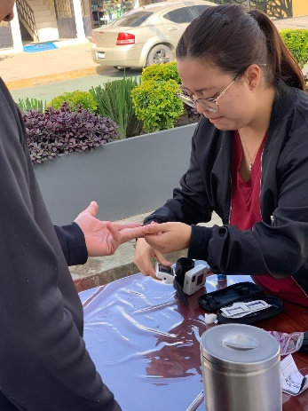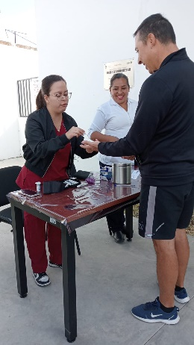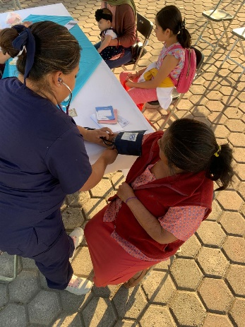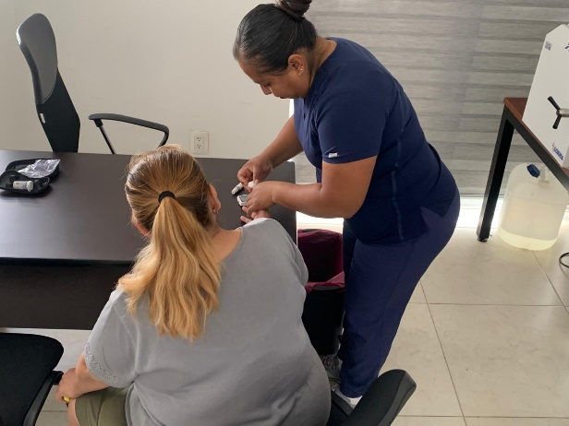

Actualmente los servicios se brindan en los Consultorios de la Unidad de Salud Integral, Núcleo de Salud Mental, Presidencia Municipal y en la Academia de Seguridad Pública.

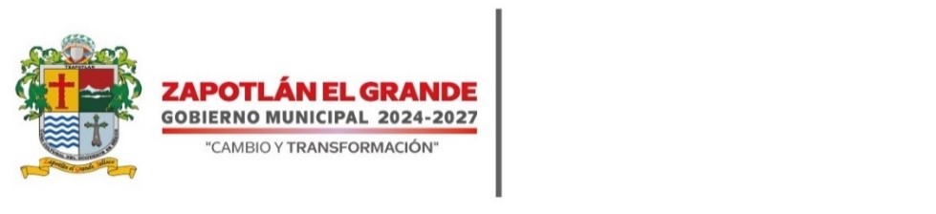

**Salud**

**Municipal**

**Total de pacientes atendidos:** 381 de los cuáles a 319 se les realizó la toma de presión arterial y a 207 personas la toma de glucosa.

|  |  |  |  |
| --- | --- | --- | --- |
| **MES** | **PACIENTES** | **TOMAS DE PRESIÓN ARTERIAL** | **TOMAS DE GLUCOSA** |
| **ENERO** | 154 | 129 | 83 |
| **FEBRERO** | 94 | 87 | 38 |
| **MARZO** | 133 | 103 | 86 |
| **TOTALES** | **381** | **319** | **207** |

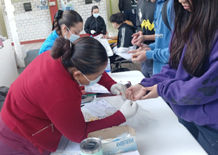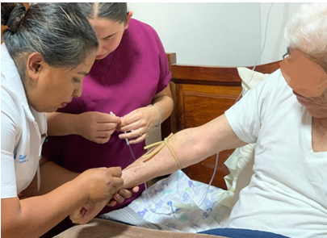

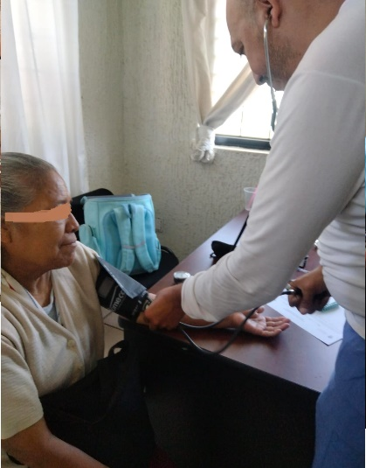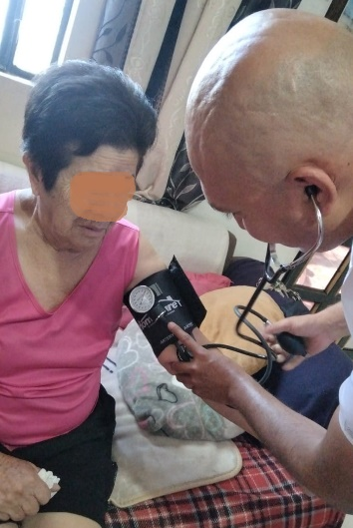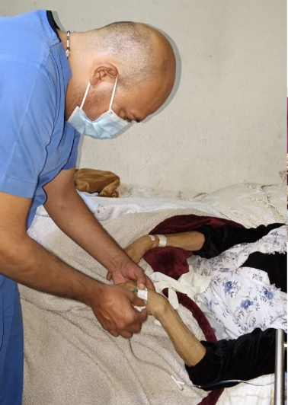

**Cd. Guzmán Municipio de Zapotlán el Grande Jalisco, 28 de abril del 2025**

**DRA. MARIANA CELESTE LÓPEZ MÉNDEZ**

**JEFA DE SALUD MUNICIPAL**